
2024年春季学期
计算学部《软件工程》课程

实验报告

Lab3 代码评审与单元测试

姓名 | 学号 | 联系方式
王紫瑜 | 2021111617 | 15663691730
李卓凌 | 2021111000 | 15333549310

目 录

1 实验要求 1
2 在IDE中配置代码审查与分析工具 1
2.1 Checkstyle 1
2.2 SpotBugs 2
2.3 EclEmma 2
2.4 Junit 3
3 Checkstyle所发现的代码问题清单及原因分析 3
4 SpotBugs所发现的代码问题清单及原因分析 4
5 针对Lab1的黑盒测试 4
5.1 所选的被测函数及其需求规约 4
5.2 等价类划分结果 5
5.3 测试用例设计 5
5.4 JUnit测试代码 5
5.5 JUnit单元测试结果 7
5.6 未通过测试的原因分析及代码修改 8
5.7 Git操作记录 9
6 针对Lab1的白盒测试 10
6.1 所选的被测函数 10
6.2 程序流程图 12
6.3 控制流图 13
6.4 圈复杂度计算与基本路径识别 13
6.5 测试用例设计 14
6.6 JUnit测试代码 14
6.7 JUnit单元测试结果 16
6.8 代码覆盖度分析 17
6.9 未通过测试的原因分析及代码修改 17
6.10 Git操作记录 18
7 计划与实际进度 19
8 小结 19

实验要求
- 实验目标：
  - 学习并实践代码评审和单元测试的技巧。
  - 通过使用Checkstyle和SpotBugs工具，提高代码质量和发现潜在问题。
  - 设计黑盒和白盒测试用例，并通过JUnit进行测试，以确保代码的正确性和健壮性。
- 实验过程：
  - 代码评审：使用Checkstyle检查代码规范性，使用SpotBugs分析代码中可能的缺陷。
  - 工具安装与配置：在Eclipse或IDEA中安装并配置Checkstyle和SpotBugs。
  - 黑盒测试：设计测试用例，使用JUnit编写测试代码，并在Eclipse或IDEA中执行测试。
  - 白盒测试：使用基本路径法设计测试用例，同样使用JUnit进行测试。
  - 测试覆盖度统计：使用EclEmma或其他工具统计测试覆盖度，确保测试的全面性

在IDE中配置代码审查与分析工具

Checkstyle
可以利用插件中包含的基本配置（Sun 或 Google ），也可以自定义配置（可选）。
安装：
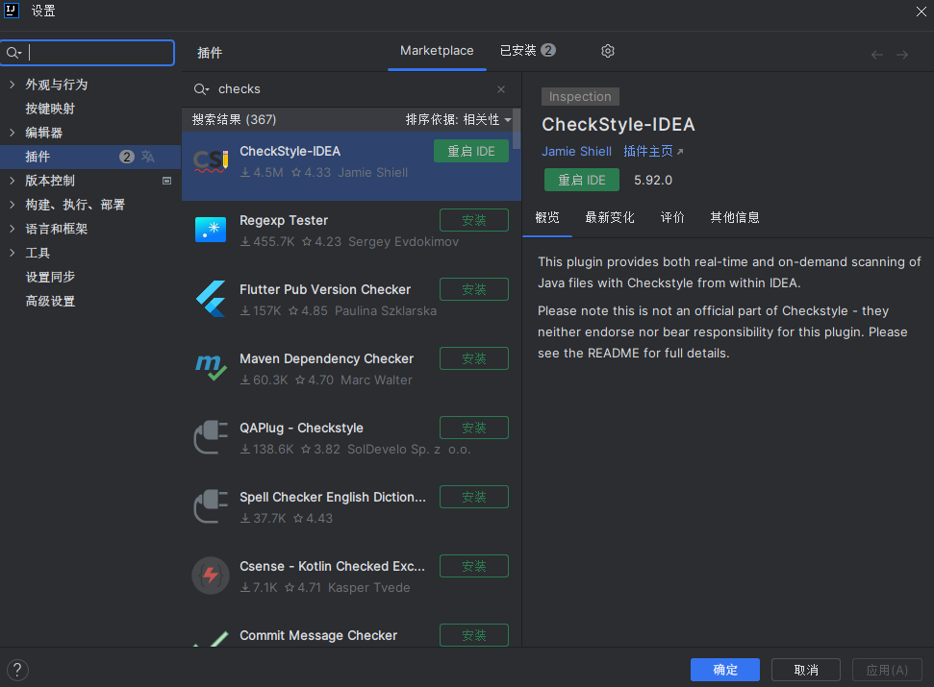
配置：
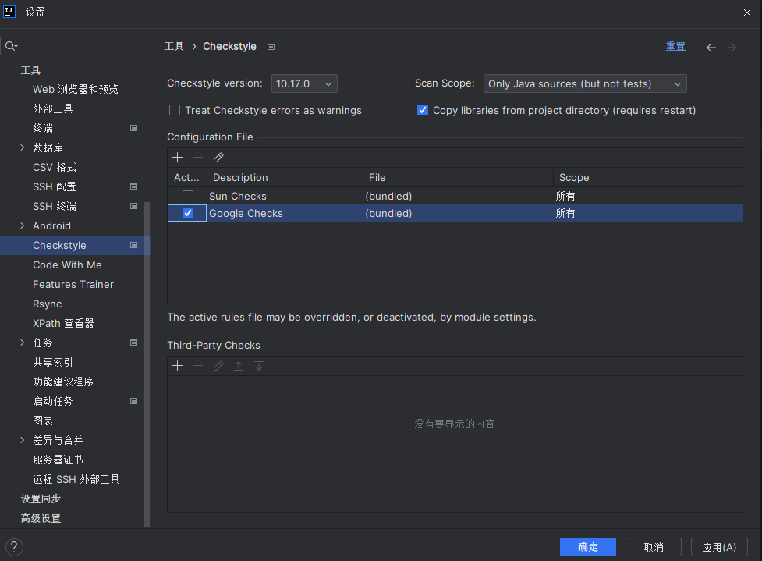

SpotBugs
安装：
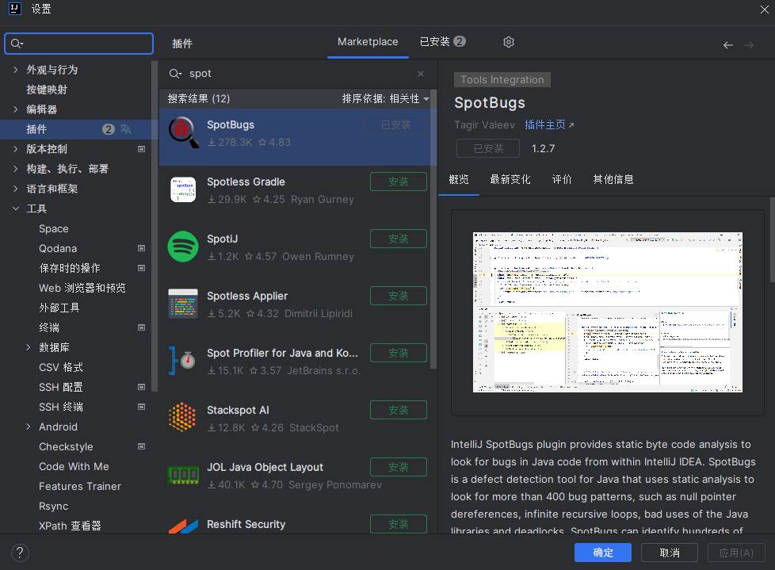
审查：
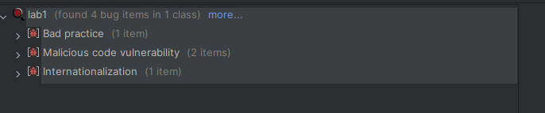

EclEmma
使用idea自带的覆盖率测试：
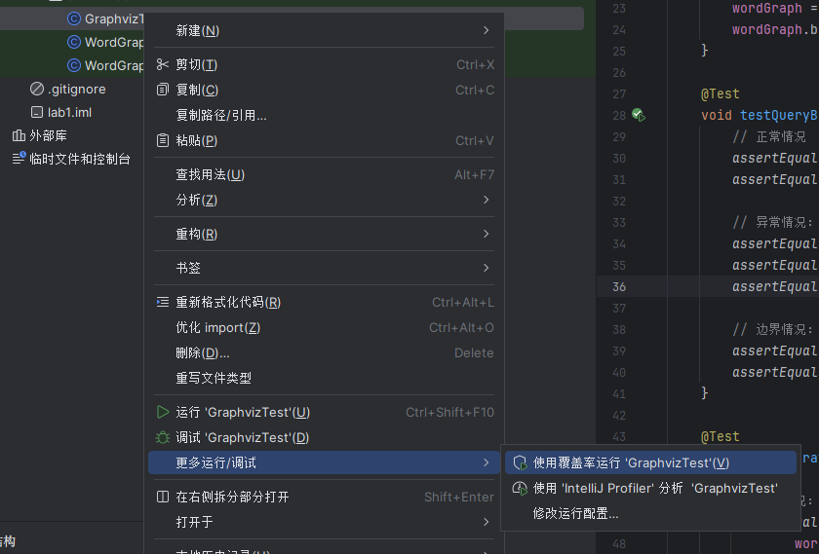

Junit
使用idea自带的测试功能实现：
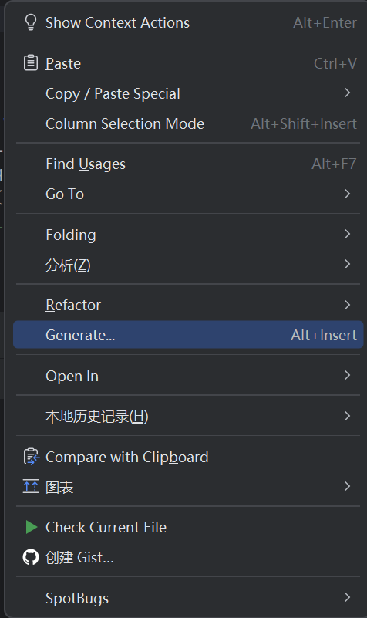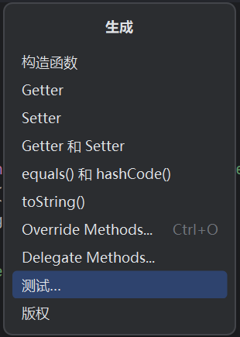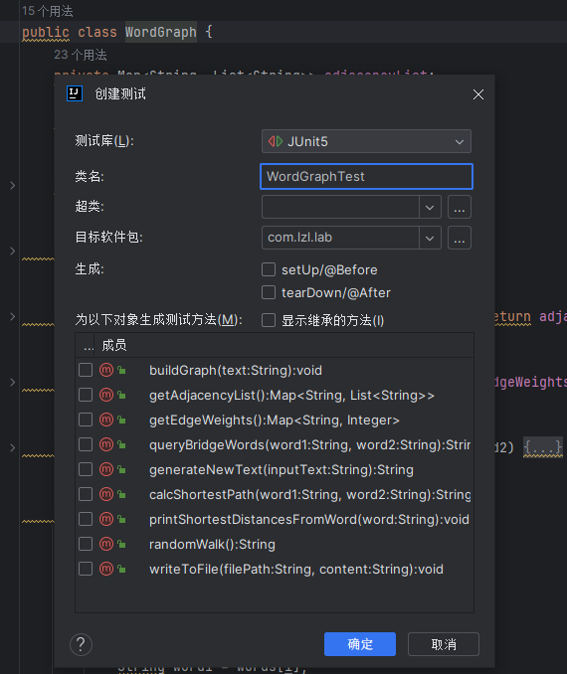

Checkstyle所发现的代码问题清单及原因分析
编号 | 问题描述 | 类型 | 所在代码行号 | 修改策略
1 | 不应使用 '.*' 形式的导入 - java.util.* | AvoidStarImport | 5 | 具体列出所需的类，而不是使用通配符导入
2 | 缺少 Javadoc | MissingJavadocType | 8 | 添加类的Javadoc注释
3 | 'member def modifier' 缩进错误 | Indentation | 9 | 修改为2个缩进符
4 | 本行字符数超过限制 | LineLength | 69 | 将代码分行以满足每行最多100个字符的要求
5 | 变量声明及第一次使用距离超过限制 | VariableDeclarationUsageDistance | 128 | 将变量声明移动到第一次使用的3行以内，若需要，声明为final
6 | 注释缩进错误 | CommentsIndentation | 237 | 将注释缩进与对应代码保持一致

SpotBugs所发现的代码问题清单及原因分析
优先级 | 问题描述 | 违反的规则集 | 所在代码行号 | 修改策略
高 | 空指针引用 | NP_NULL_ON_SOME_PATH | 45 | 在使用对象之前添加 null 检查。
中 | 使用 keySet 迭代器而非 entrySet 迭代器，效率较低 | WMI_WRONG_MAP_ITERATOR | 89 | 使用 entrySet 迭代器以提高效率
低 | 未使用的本地变量 | DLS_DEAD_LOCAL_STORE | 102 | 移除未使用的变量，或者确保变量被实际使用。

针对Lab1的黑盒测试

所选的被测函数及其需求规约
public String calcShortestPath(String word1, String word2)
功能：计算两个单词之间的最短路径
输入：两个字符串
输出：The shortest path(s) from word1 to word2 with length n are: word1 -> xxxx -> xxxx -> word2（如果存在最短路径）
No word2 in the graph!（如果第二个单词不在图中）
No word1 in the graph!（如果第一个单词不在图中）

等价类划分结果
约束条件说明 | 有效等价类及其编号 |  | 无效等价类及其编号
word1 和 word2 是图中的顶点 | word1="explore", word2="new" | (1) | word1="unknown", word2="new" | (4)
word1 和 word2 不是图中的顶点 | word1="unknown", word2="unknown" | (2) | word1="explore", word2="lzl" | (5)
word1 是图中的顶点，word2 不是 | word1="explore", word2="unknown" | (3) | word1="explore", word2="new" | (6)
word1 不是图中的顶点，word2 是 | word1="unknown", word2="new" | (7) | word1="new", word2="lzl" | (8)

测试用例设计
测试用例编号 | 输入 | 期望输出 | 所覆盖的等价类编号
 | explore，lzl | The shortest path(s) from explore to new with length 2 are:\n" +  "explore -> strange -> new\n | (1)(5)(6)(8)
 | explore，new | The shortest path(s) from explore to lzl with length 3 are:\n" +  "explore -> strange -> new -> lzl\n | (1)(5)(6)(8)
 | explore，unknown | No word2 in the graph! | (3)(4)(5)(8)
 | unknown，explore | No word1 in the graph! | (7)(4)(5)(6)

JUnit测试代码
针对5.3中的每一个测试用例，把其测试代码粘贴如下，代码必须是完整的。

测试用例编号 | JUnit测试代码
@BeforeEach
void setup() {
wordGraph = new WordGraph();
wordGraph.buildGraph("explore strange new worlds to seek out new life and new lzl");
}
@Test
void testCalcShortestPath() {

assertEquals("The shortest path(s) from explore to new with length 2 are:\n" +
"explore -> strange -> new\n", wordGraph.calcShortestPath("explore", "new"));

}

@BeforeEach
void setup() {
wordGraph = new WordGraph();
wordGraph.buildGraph("explore strange new worlds to seek out new life and new lzl");
}
@Test
void testCalcShortestPath() {

assertEquals("The shortest path(s) from explore to lzl with length 3 are:\n" +
"explore -> strange -> new -> lzl\n", wordGraph.calcShortestPath("explore", "lzl"));
}

@BeforeEach
void setup() {
wordGraph = new WordGraph();
wordGraph.buildGraph("explore strange new worlds to seek out new life and new lzl");
}
@Test
void testCalcShortestPath() {
assertEquals("No word2 in the graph!", wordGraph.calcShortestPath("explore", "unknown"));
}

@BeforeEach
void setup() {
wordGraph = new WordGraph();
wordGraph.buildGraph("explore strange new worlds to seek out new life and new lzl");
}
@Test
void testCalcShortestPath() {
assertEquals("No word1 in the graph!", wordGraph.calcShortestPath("unknown", "explore"));
}

JUnit单元测试结果
测试用例编号 | 期望输出 | 实际输出 | 是否通过测试，请给出屏幕截图
 | The shortest path(s) from explore to new with length 2 are:\n" +  "explore -> strange -> new\n | The shortest path(s) from explore to new with length 2 are:\n" +  "explore -> strange -> new\n | 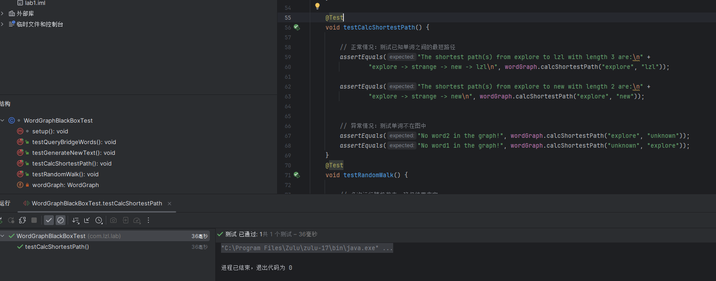
 | The shortest path(s) from explore to lzl with length 3 are:\n" +  "explore -> strange -> new -> lzl\n | The shortest path(s) from explore to lzl with length 3 are:\n" +  "explore -> strange -> new -> lzl\n
 | No word2 in the graph! | No word2 in the graph!
 | No word1 in the graph! | No word1 in the graph!
以上的四个测试都写在了一个测试函数中，所以四个截图是一样的，四个测试都通过了

未通过测试的原因分析及代码修改
请简要分析自己的Lab1代码为何未通过5.5节表格中某些测试用例的原因，并通过修改代码消除此类不符合需求的BUG。必要时给出修改后的代码。
若5.5节表格中没有未通过的测试用例，本节可空。

注意：虽然本部分为黑盒测试，但发现错误之后仍然需要对代码进行修改。此时，需要根据测试结果对代码加以修改，目的是“满足需求”。
此外，此部分是否发现Lab1的Bug，不影响Lab1实验结果的评判。

修改代码之后，请重新填写下表，尽可能保证所有测试用例都能通过测试。

测试用例编号 | 期望输出字符串 | 实际输出字符串 | 是否通过测试，请给出屏幕截图

Git操作记录
给出本地创建Lab3b分支，以及推送到Github上操作命令的截图；
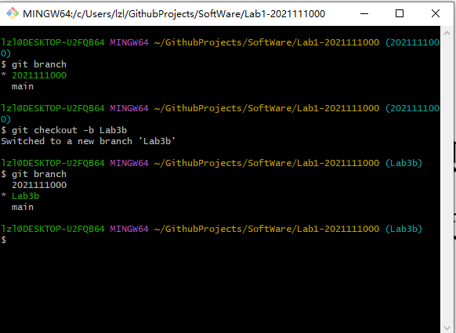
给出本地合并Lab3b分支到master分支，以及推送到Github上操作命令的截图。
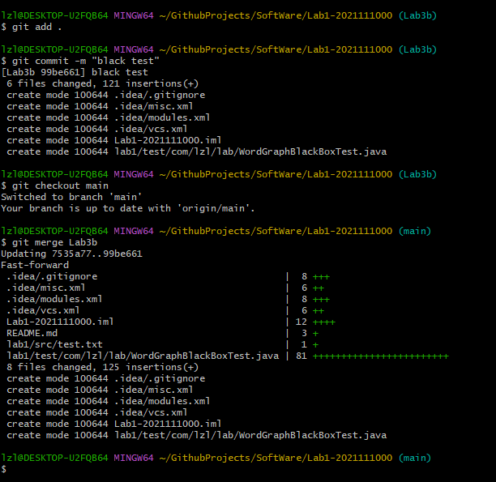
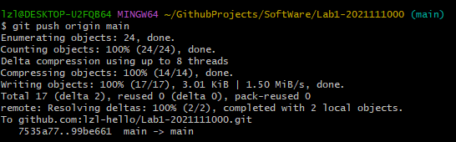

针对Lab1的白盒测试

所选的被测函数
被测函数的名称 | void queryBridgeWords()
功能描述 | 在生成有向图之后，用户输入任意两个英文单词 word1 、 word2 ，程序从图中查询它们的“桥接词”。  word1 、 word2 的桥接词 word3 ：图中存在两条边 word1 -> word3,  word3 -> word2 。  输入的 word1 或 word2 如果不在图中出现，则输出“ No word1 or  word2 in the graph!  如果不存在桥接词，则输出“ No bridge words from word1 to  word2!  如果存在一个或多个桥接词，则输出“ The bridge words from  word1 to word2 are: xxx, xxx, and xxx.
被测函数的代码  （以IDE环境下的截图方式给出，确保能看清楚，并保留IDE为每行代码分配的行号，后续各部分均以此行号为准。如果一屏截取不下，可以分多屏截取，均插入右侧格中） | 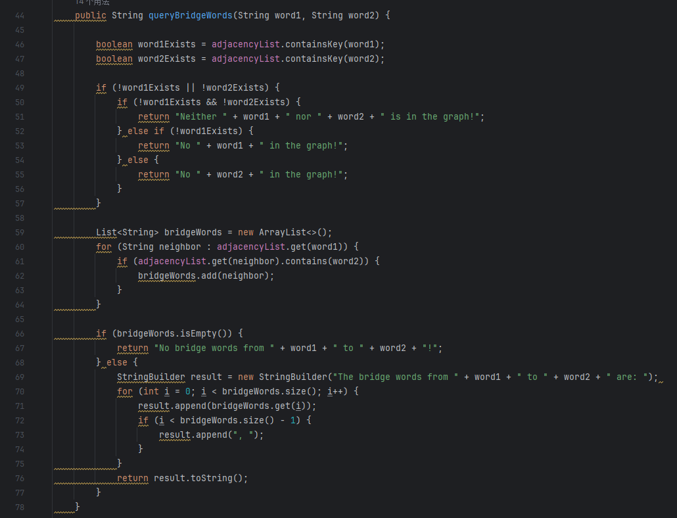
输入参数列表 | 参数名 | 含义 | 数据类型
输入参数列表 | Word1 | 第一个单词 | 字符串
输入参数列表 | Word2 | 第二个单词 | 字符串
输出参数 | 含义 |  | 数据类型
输出参数 | 桥接词列表或不存在的提示信息 |  | 字符串
代码总行数 | 34
包含的循环数 | 2
包含的判定数 | 5

程序流程图
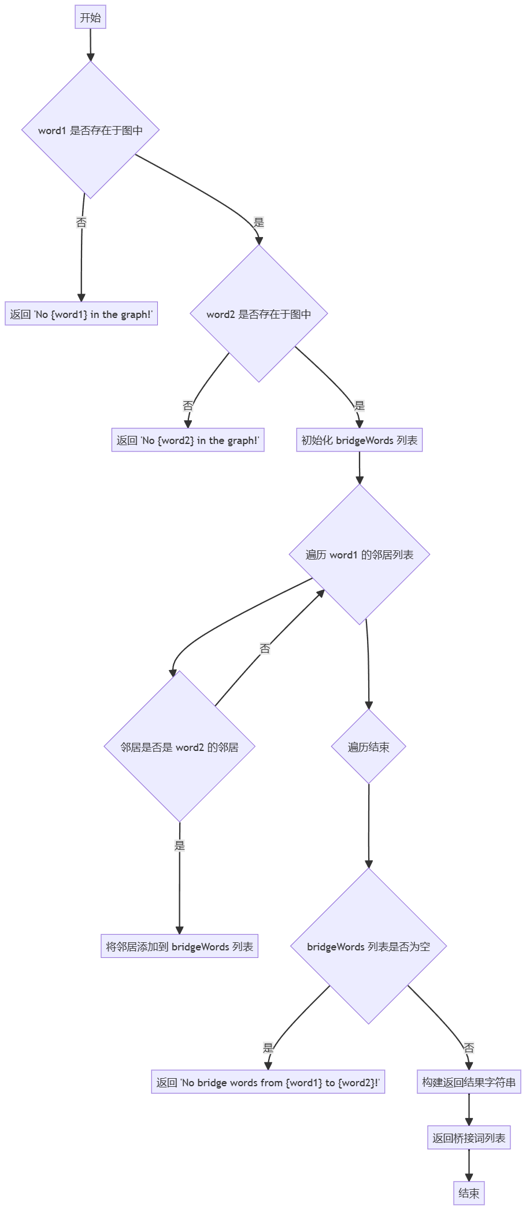

控制流图
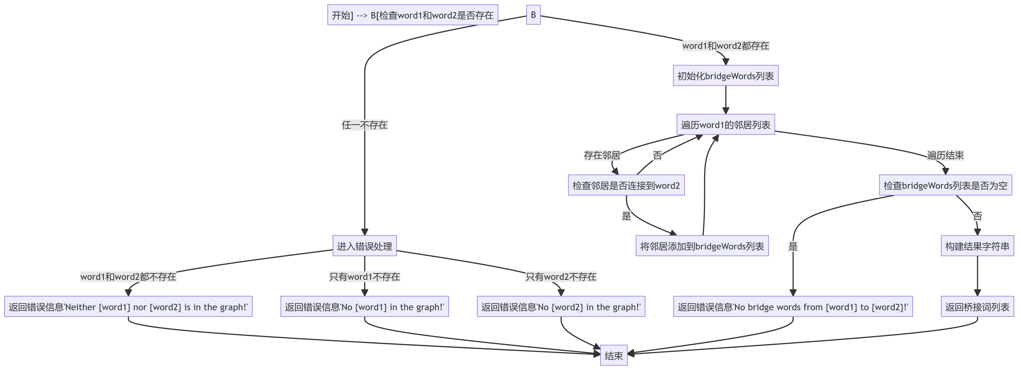

圈复杂度计算与基本路径识别
圈复杂度为：（请给出计算过程）V（G）19-15+2=6
基本路径1：word1和word2都存在于图中，但没有桥接词。
行号：44-47（检查word1和word2是否存在）
行号：49（进入else，因为word1和word2都存在）
行号：60-63（遍历word1的邻居）
行号：66-67（检查bridgeWords列表是否为空，为空）
结果：返回错误信息 "No bridge words from [word1] to [word2]!"
基本路径2：只有word1存在于图中，word2不存在。
行号：44-47（检查word1和word2是否存在）
行号：49-53（word1存在，word2不存在）
结果：返回错误信息 "No [word2] in the graph!"
基本路径3：只有word2存在于图中，word1不存在。
行号：44-47（检查word1和word2是否存在）
行号：50-52（word1不存在，word2存在）
结果：返回错误信息 "No [word1] in the graph!"
基本路径4：word1和word2都存在于图中，存在至少一个桥接词。
行号：44-47（检查word1和word2是否存在）
行号：49（进入else，因为word1和word2都存在）
行号：60-63（遍历word1的邻居，找到至少一个邻居连接到word2）
行号：64（将邻居添加到bridgeWords列表）
行号：66-69（检查bridgeWords列表是否为空，不为空）
结果：构建并返回桥接词列表 "The bridge words from [word1] to [word2] are: [bridgeWord1], [bridgeWord2], ..."
基本路径5：word1和 word2 都不存在于图中
行号：44-47（检查word1和word2是否存在）
行号：49-51（word1和 word2都不存在）
结果：返回错误信息 " Neither word1 nor word2 is in the graph!"

测试用例设计
测试用例编号 | 输入数据 | 期望的输出 | 所覆盖的基本路径编号
 | explore，new | The bridge words from explore to new are: strange | 4
 | to，new | No bridge words from to to new! | 1
 | enter tje | Neither enter nor tje is in the graph! | 5
 | enter new | No enter in the graph! | 3
 | lzl tje | No tje in the graph! | 2

JUnit测试代码
针对6.5中的每一个用例，把其测试代码粘贴如下，代码必须是完整的。

测试用例编号 | jUnit测试代码
@BeforeEach
void buildGraph() {
String txt = "explore strange new worlds to seek out new life and new lzl";
wordGraph = new WordGraph();
wordGraph.buildGraph(txt);
}
@Test
void queryBridgeWords() {
assertEquals("The bridge words from explore to new are: strange", wordGraph.queryBridgeWords("explore", "new"));
}

@BeforeEach
void buildGraph() {
String txt = "explore strange new worlds to seek out new life and new lzl";
wordGraph = new WordGraph();
wordGraph.buildGraph(txt);
}
@Test
void queryBridgeWords() {
assertEquals("No bridge words from to to new!", wordGraph.queryBridgeWords("to", "new"));
}

@BeforeEach
void buildGraph() {
String txt = "explore strange new worlds to seek out new life and new lzl";
wordGraph = new WordGraph();
wordGraph.buildGraph(txt);
}
@Test
void queryBridgeWords() {
assertEquals("Neither enter nor tje is in the graph!", wordGraph.queryBridgeWords("enter", "tje"));

}

@BeforeEach
void buildGraph() {
String txt = "explore strange new worlds to seek out new life and new lzl";
wordGraph = new WordGraph();
wordGraph.buildGraph(txt);
}
@Test
void queryBridgeWords() {

assertEquals("No enter in the graph!", wordGraph.queryBridgeWords("enter", "new"));

}

@BeforeEach
void buildGraph() {
String txt = "explore strange new worlds to seek out new life and new lzl";
wordGraph = new WordGraph();
wordGraph.buildGraph(txt);
}
@Test
void queryBridgeWords() {
assertEquals("No tje in the graph!", wordGraph.queryBridgeWords("lzl", "tje"));
}

JUnit单元测试结果
测试用例编号 | 期望输出 | 实际输出 | 是否通过测试，请给出屏幕截图
 | The bridge words from explore to new are: strange | The bridge words from explore to new are: strange | 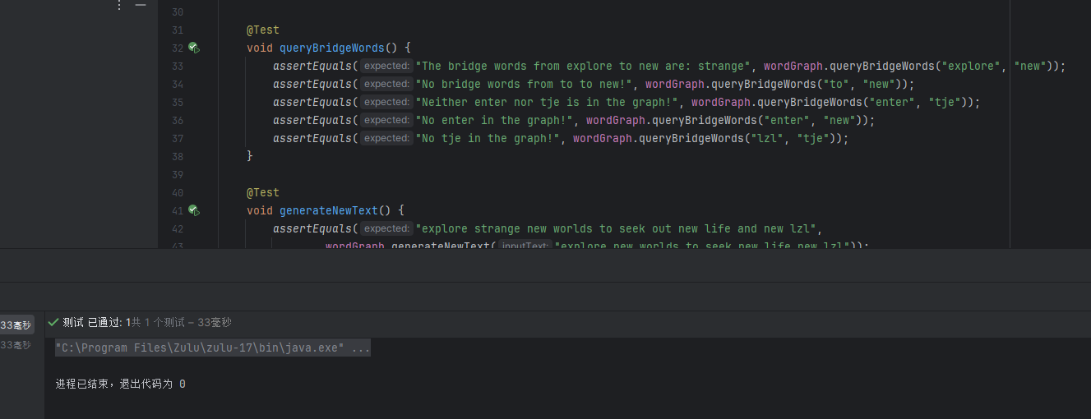
 | No bridge words from to to new! | No bridge words from to to new!
 | Neither enter nor tje is in the graph! | Neither enter nor tje is in the graph!
 | No enter in the graph! | No enter in the graph!
 | No tje in the graph! | No tje in the graph!

以上五个测试写在了同一个测试函数中，全部通过测试

代码覆盖度分析
报告中黑盒测试和白盒测试都只写了一个；但我们在项目完成过程中都对calcShortestPath方法
queryBridgeWords方法
generateNewText方法
randomWalk方法
进行了测试，以下是我们的代码覆盖率分析：
白盒测试：
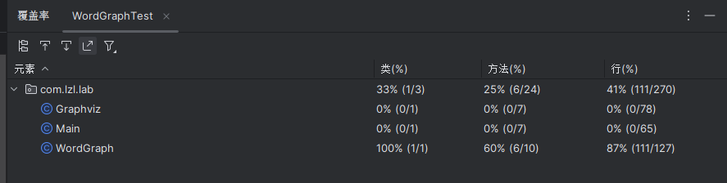

未通过测试的原因分析及代码修改
分析自己的Lab1代码为何未通过6.7节表格中某些测试用例的原因，并通过修改代码消除此类BUG。必要时给出修改后的代码。
若6.7节表格中没有未通过的测试用例，本节可空。
修改代码之后，请重新填写下表，保证所有测试用例都能通过测试。

测试用例编号 | 期望输出 | 实际输出 | 是否通过测试，请给出屏幕截图

Git操作记录
给出本地创建Lab3w分支，以及推送到Github上操作命令的截图；
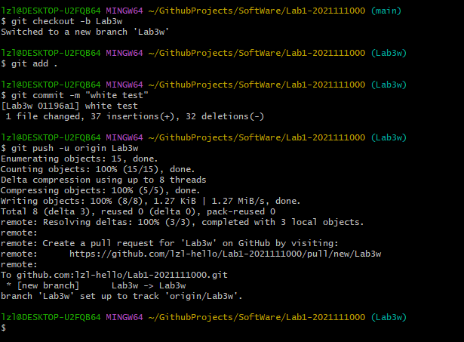
给出本地合并Lab3w分支到master分支，以及推送到Github上操作命令的截图。
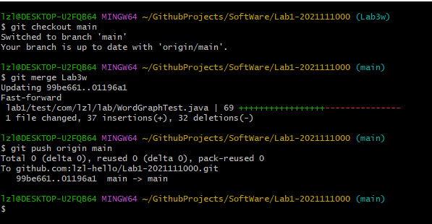

计划与实际进度
任务名称 | 计划时间长度（分钟） | 实际耗费时间（分钟） | 提前或延期的原因分析
需求分析和设计 | 15 | 25 | 需求分析比预期复杂，需要更多时间讨论
代码实现 | 90 | 70 | 高效的代码编写和重用现有代码减少了时间
单元测试 | 45 | 60 | 测试过程中发现额外的边界情况需要处理
代码覆盖度分析 | 5 | 5

小结
代码评审是提高代码质量的关键步骤，它帮助我们发现并修正了编码规范和潜在逻辑错误。
单元测试不仅帮助我们验证了代码的功能，还提高了代码维护的效率和信心。
测试覆盖度的统计让我们意识到了测试的盲点，指导我们进行更全面的测试。

